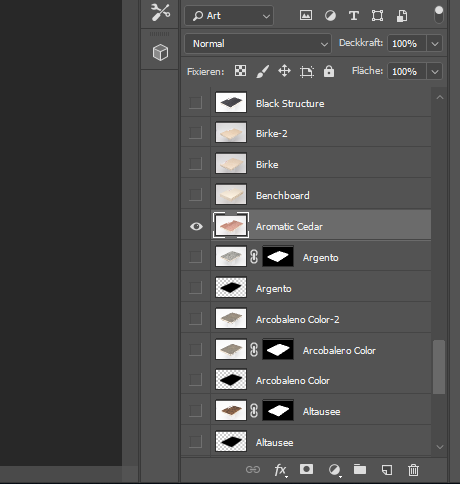

**Photoshop-Saunaboard-Schrägbild-Bearbeitung**

**1**

**2**

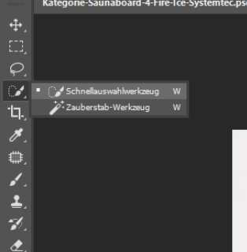

jeweilige Ebene wählen und sichtbar machen

nicht benötigte Ebenen ausschalten

**3**

meine Werkzeugeinstellungen

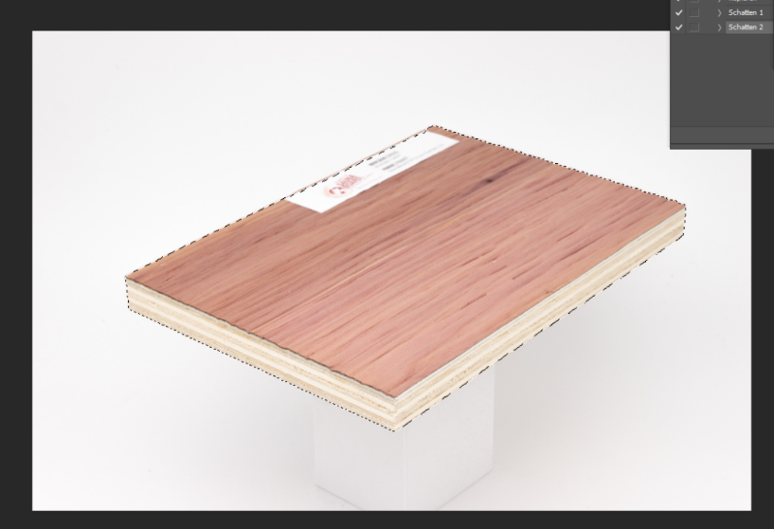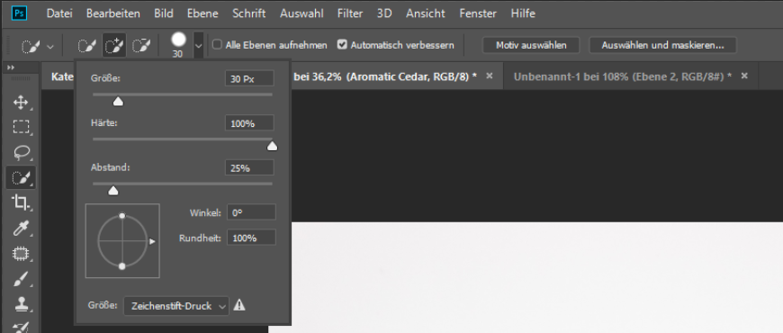

Brett erst grob auswählen mit gedrückter linker Maustaste

**Tipp:**

Rein- und Raus-Zoomen Strg + Alt + Mausrad drehen

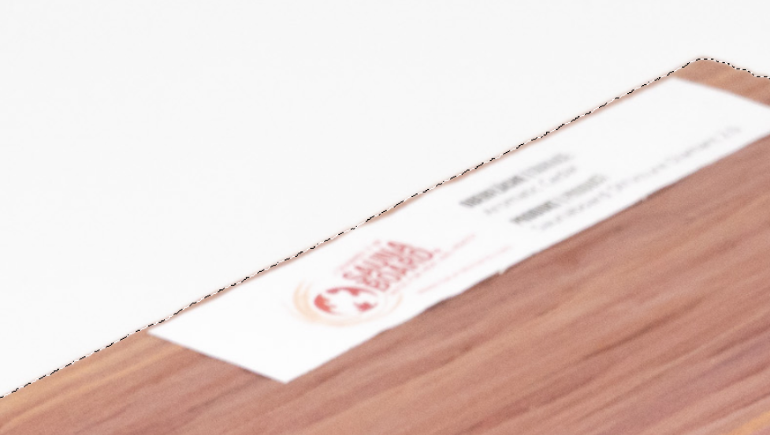

**Tipp:**

durch Drücken von Alt wird bis zum Loslassen der Auswahl-aufheben-Modus aktiviert, um aus Versehen zu viel Ausgewähltes wieder ausgrenzen zu können

dann Details mit einzelnen Klicks oder auch Klicken und Ziehen auswählen

**4**

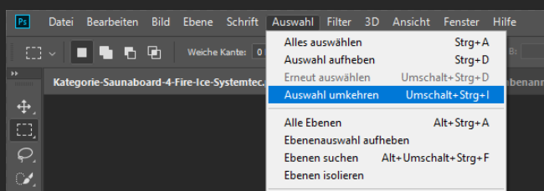

**5**

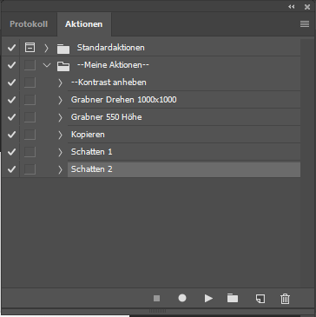

ich würde zwei **Aktionen** anlegen, die man dann einfach nur durchlaufen lassen muss:

falls das Aktionen-Menü nicht zu sehen ist kann man es im Fenstermenü anschalten

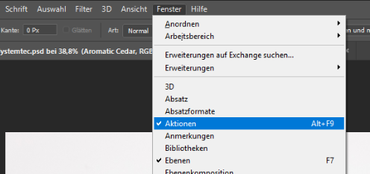

Aufnahme Stoppen

Aufnahme Starten

Neuen Hauptordner erstellen

Aufnahme Abspielen

Neue Aktion erstellen

Ausgewählte Prozesse löschen

Maske aus Auswahl erstellen

**Aktion: Schatten 1**

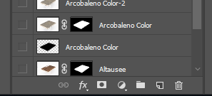

**6**

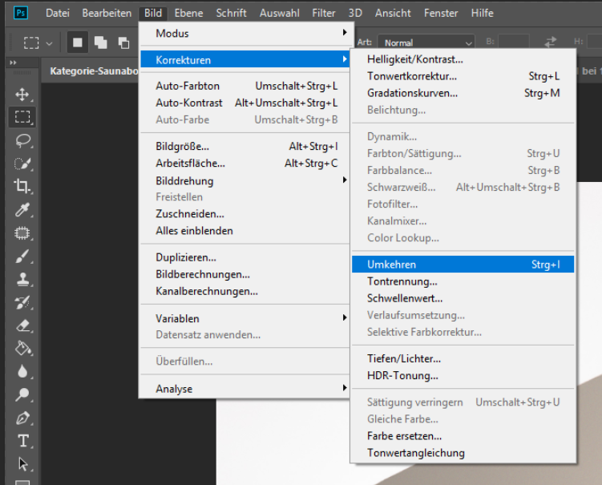

**7**

Aufnahme der Aktion stoppen

Duplizieren

**Aktion: Schatten 2**

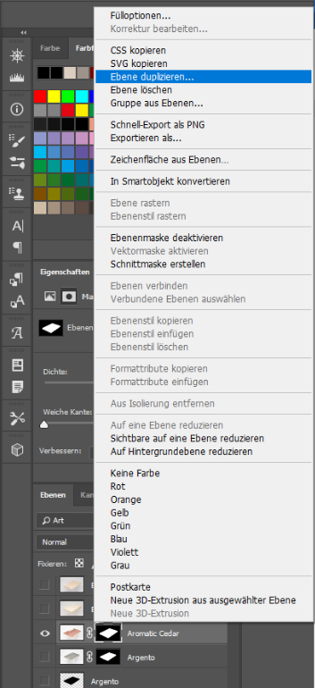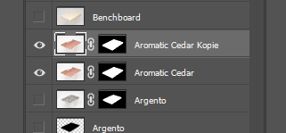

**9**

**8**

darauf achten, dass der Name des Duplikates derselbe ist wie beim Original

Hauptbild wählen

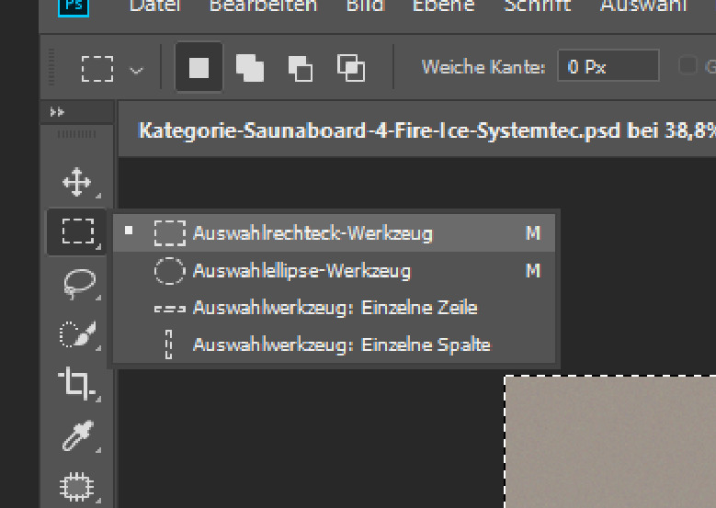

**11**

Alt + A alles Auswählen

Entf löschen

**10**

in den nicht ausgewählten Bereich klicken um die Auswahl aufzuheben

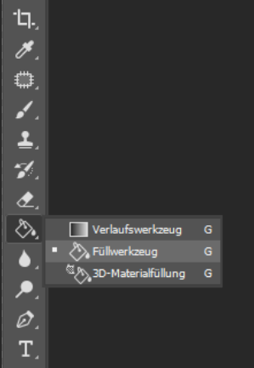

**12**

meine Werkzeugeinstellungen

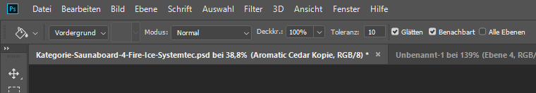

nachdem die Farbe (schwarz) gewählt wurde Fenster schließen und in das Bild klicken

rechte Maustaste

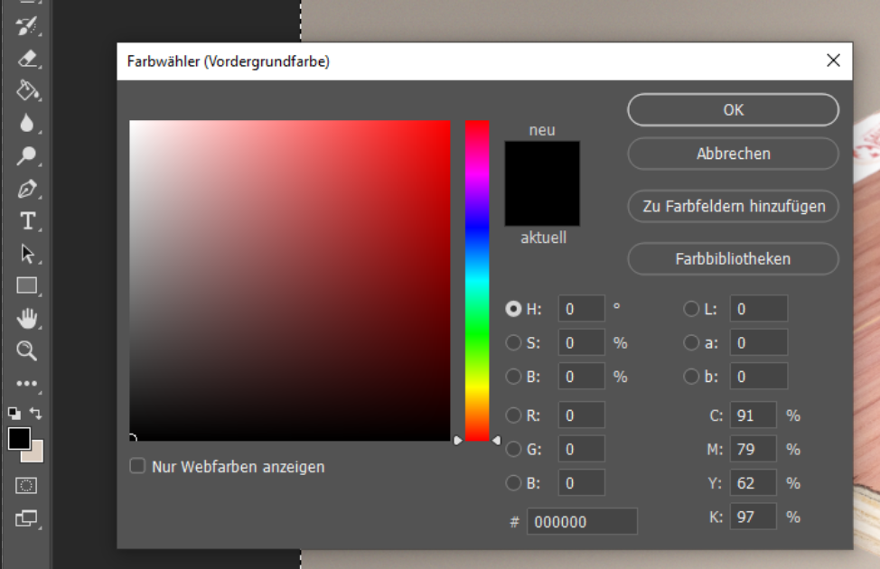

**13**

erst Maske der bearbeiteten Ebene wählen, dann

rechte Maustaste drücken und Ebenenmaske anwenden

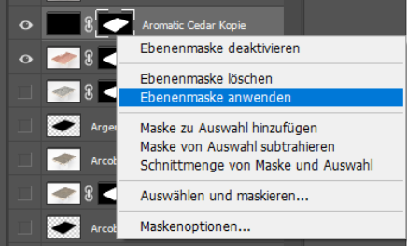

**14**

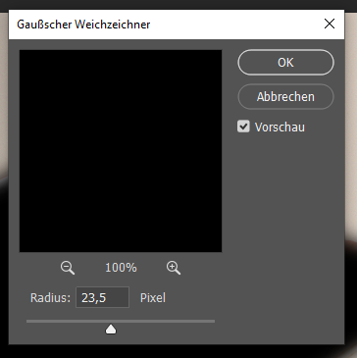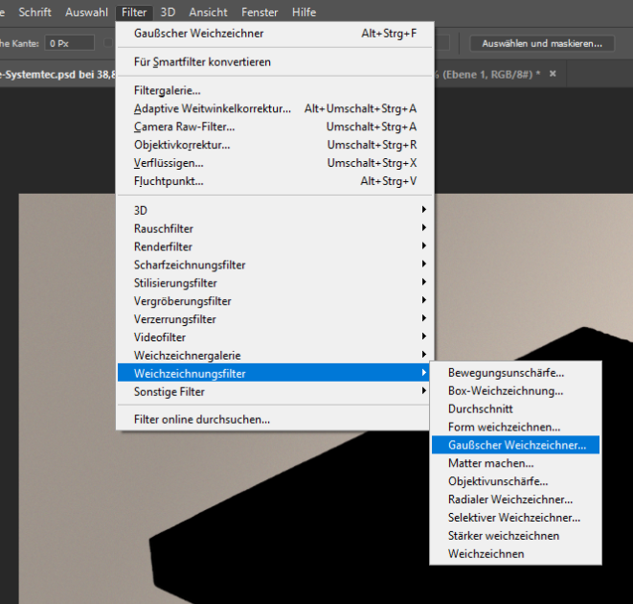

**15**

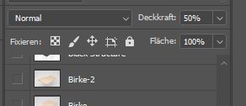

**16**

Aufnahme der Aktion stoppen

nach dem Erstellen der beiden Aktionen noch die Ebene des Schattens unter die Ebene des Brettes legen, durch Klicken und Ziehen unter diese

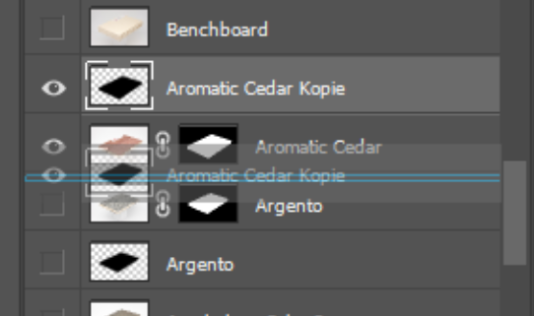

**17**

nach all diesen Schritten sind die Vorbereitungen, zum vereinfachten Arbeitsprozess erledigt.

Das erste Bild ist somit vorbereitet für unsere Weiterbearbeitung.

**Bei den nächsten Bildern sieht der Prozess dann so aus:**

**1 - 5**





**17**

**18**

Kopien der einzelnen Brett-Ebenen erstellen, um eine genauere Bearbeitung vornehmen zu können.

**Zusätzliche Bearbeitung**

unsaubere Ränder um das Brett retuschieren, durch Bearbeiten der Maske mit dem Pinselwerkzeug.

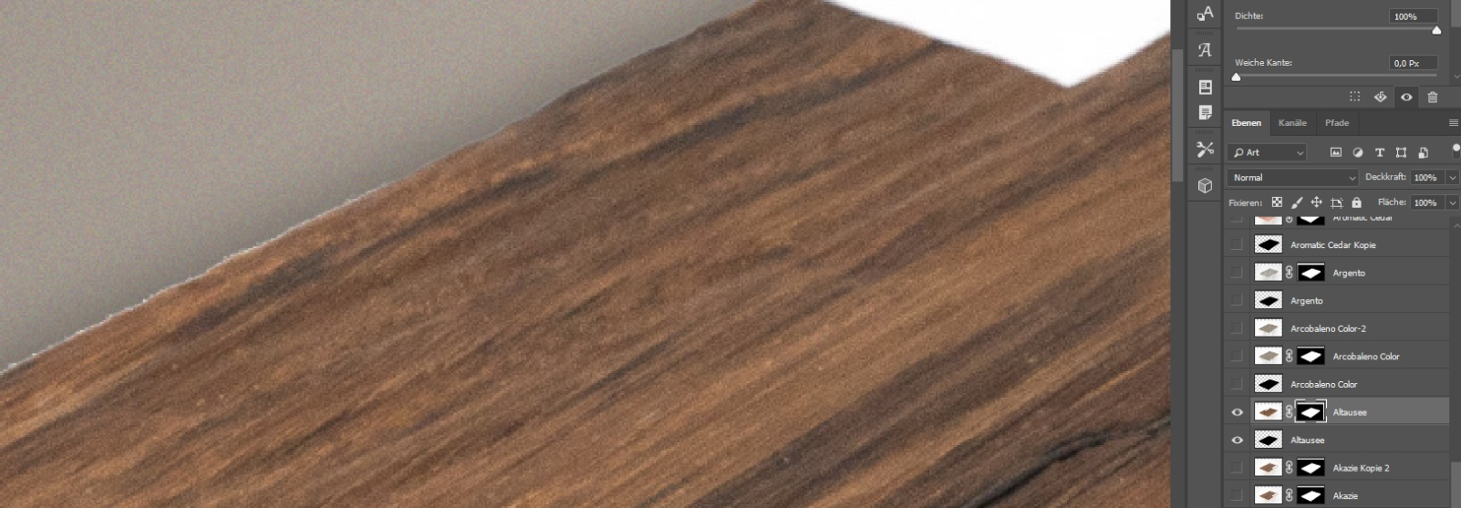

**19**

vorher

nachher

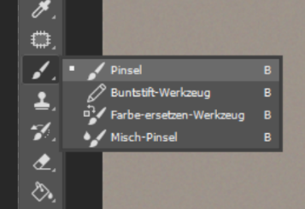

Maskenfunktion:

schwarz = unsichtbar

weiß = sichtbar

grau = Transparenzstufen

**Tipp:**

durch Drücken von Alt + rechte Maustaste und Bewegen der Maus kann man die Größe des Pinsels bestimmen. Dies funktioniert auch im Raster durch Ö für kleiner und # für größer

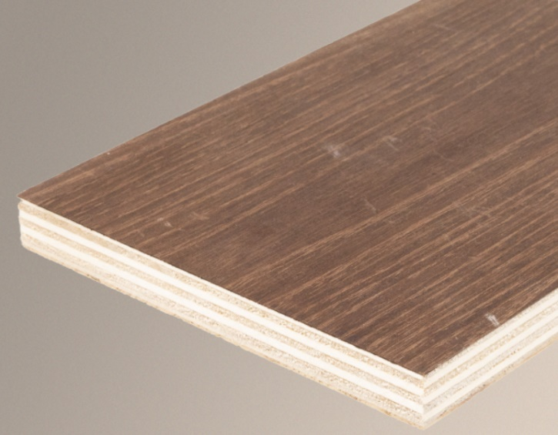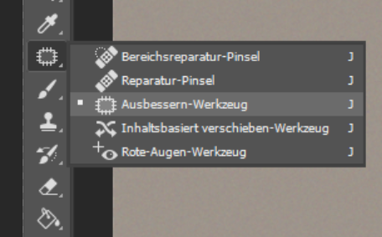

vorher

**20**

ungewollte Kratzer retuschieren mit dem Ausbessern-Werkzeug.

nachher

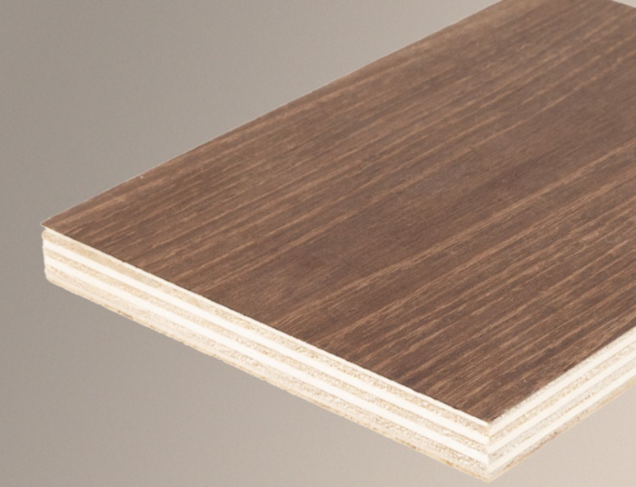

meine Werkzeugeinstellungen

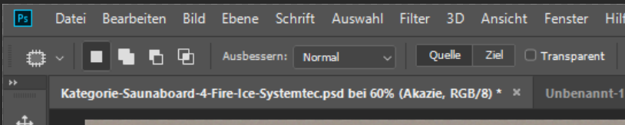

Klicken und Markieren des zu retuschierenden Bereiches.

Klicken und Ziehen um geeigneten Ersatzbereich zu suchen.

Loslassen um Bereich anzupassen.

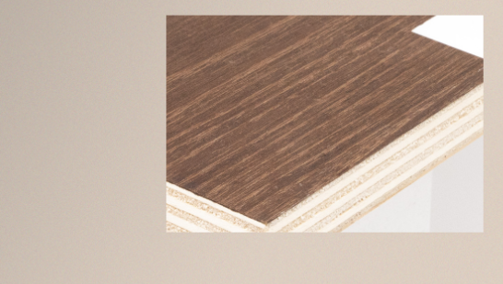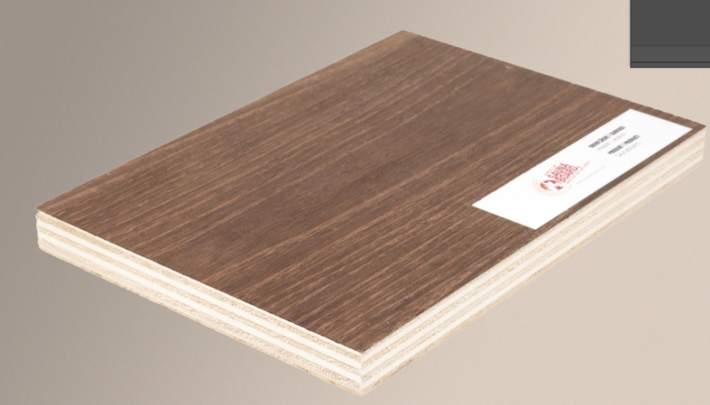

**21**

**22**

Namensschild retuschieren mit Anpassung eines ähnlichen Bereiches über diesem.

mit dem Rechteck-Auswahlwerkzeug ähnlichen Bereich wählen, mit Strg + C kopieren

und Strg + V als eine neue Ebene einfügen.

erst ein Duplikat der in Schritt **20** bearbeiteten Ebene erstellen.

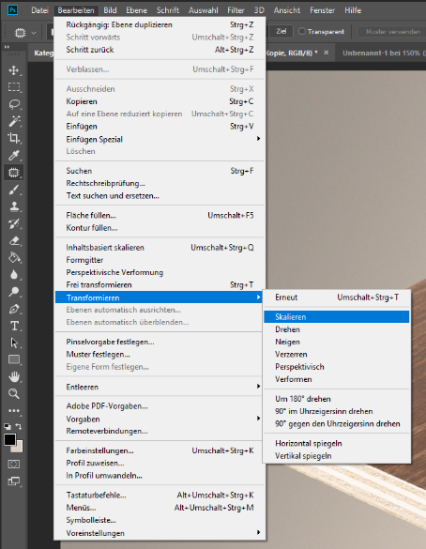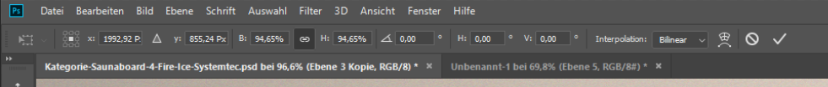

**23**

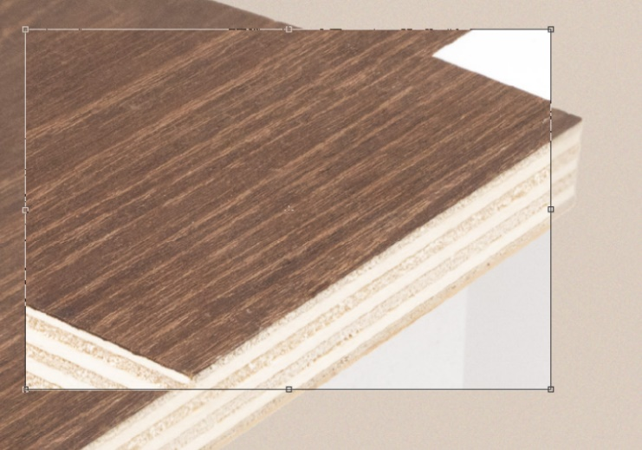

zuerst Proportionalität einstellen

am Ende des Vorgangs mit Enter oder Haken abschließen.

Mit Esc Vorgang abbrechen.

Klicken und ziehen für gewünschte Skalierung.

mit Pfeiltasten Position wählen.

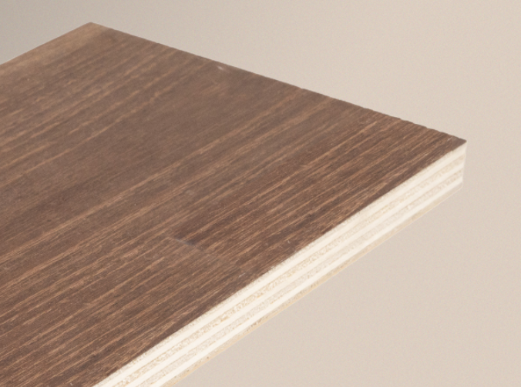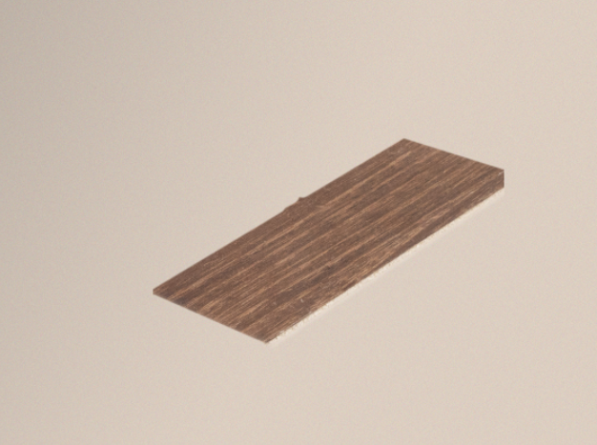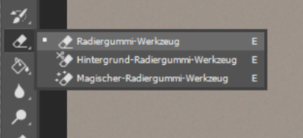

**24**

überflüssige Bereiche mit Radiergummi entfernen

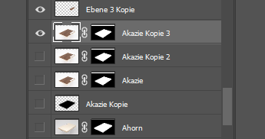

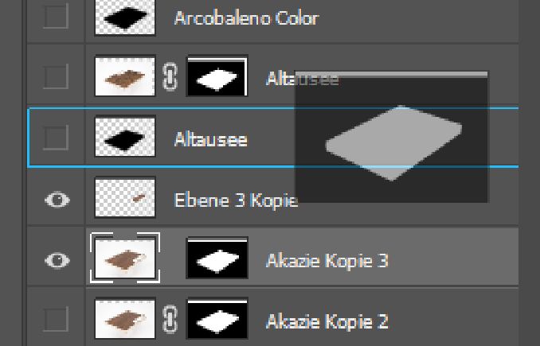

vorerst die Maske einer anderen Ebene zuweisen

**26**

**25**

Bindung der Maske zum Bild lösen

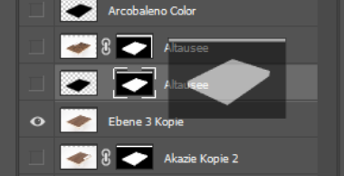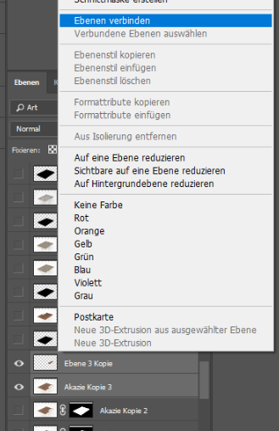

**27**

**28**

zu verbindende Ebenen auswählen durch Gedrückthalten der Shifttaste und alle auswählen

die Maske wieder der richtigen Ebene zuweisen zuweisen.

Name der Ebene gegebenenfalls wieder anpassen.

rechte Maustaste drücken um Menü aufzurufen um zu verbinden

**Tipp:**

vorher vielleicht Ebenen duplizieren, für den Fall, dass man einen Fehler macht



**29**

Bindung der Maske zum Bild wiederherstellen

Übergänge mit Ausbessern-Werkzeug verbessern, wie bei Schritt **20**.

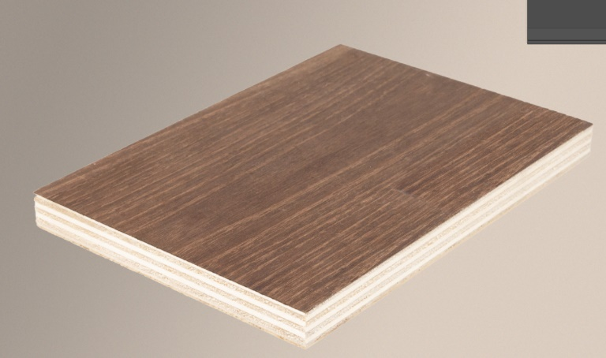

**30**

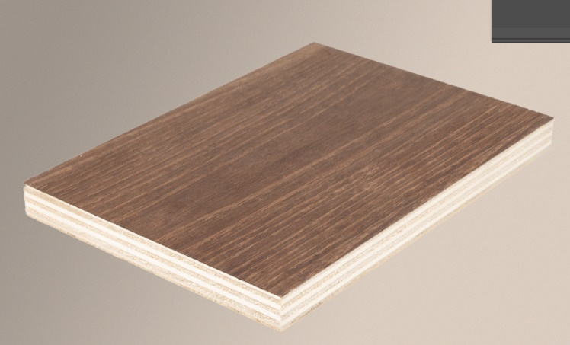

nachher

vorher